Thiết bị truyền khối
Nói về truyền khối mà chỉ nói về các quá trình như chưng cất, hấp thu, trích ly, sấy,... thì vẫn còn thiếu sót một mảng khá lớn về các thiết bị. Đây là điều mà mỗi kĩ sư hoá học đều phải hướng tới vì phải có máy móc thiết bị mới thực hiện quá trình được . Bài viết của tôi sau đây chỉ mang tính chất thống kê lại những điều khá căn bản (do chính bản thân rút kinh nghiệm "xương máu" từ việc học cũng như tham khảo một số tài liệu tham khảo). Sẽ còn nhiều điều thiếu sót (trong đó một phần đáng kể là bài viết này chưa "đụng chạm" nhiều vào thiết bị thực tế ). Rất mong mọi người đóng góp ý kiến và phê bình . Now let's begin!
1. Định nghĩa và phân loại:
- Thiết bị truyền khối là thiết bị dùng để thực hiện quá trình truyền vật chất trong nội bộ 1 pha, cũng như từ pha này sang pha khác khi chúng tiếp xúc nhau.
- Khi thực hiện truyền khối giữa hai pha, thiết bị cần có bề mặt tiếp xúc pha lớn, hoạt động ổn định, hiệu suất cao, năng suất lớn, dễ chế tạo, lắp đặt, vận hành, sữa chữa và thay thế.
- Có nhiều cách phân loại TB truyền khối:
+ Theo nguyên tắc làm việc: có thể chia thiết bị truyền khối thành: thiết bị làm việc liên tục, gián đoạn và bán liên tục.
+ Theo áp suất làm việc: thiết bị làm việc ở áp suất thường, thấp và cao.
+ Theo phương pháp cấp nhiệt cho quá trình: đun nóng trực tiếp và gián tiếp
+ Theo chiều chuyển động của các dòng pha: thiết bị làm việc xuôi chiều, ngược chiều và chéo chiều.
+ Theo dạng bề mặt tiếp xúc pha: tiếp xúc pha liên tục, tầng bậc.
+ Theo kết cấu: tháp màng, tháp đệm, tháp đĩa và tháp phun.
Trong thực tế có thể phân loại và gọi tên thiết bị truyền khốitheo phương pháp hỗn hợp.
2. Tháp màng:
- Bề mặt tiếp xúc pha là bề mặt chất lỏng chảy thành màng theo bề mặt vật rắn thường là thẳng đứng. Bề mặt vật rắn có thể là ống, tấm song song hoặc đệm tấm.
2.1 Tháp màng dạng ống:
Có cấu tạo tương tự thiết bị trao đổi nhiệt dạng ống chùm, gồm có ống tạo màng được giữ bằng hai vĩ ống ở hai đầu, khoảng không giữa ống và vỏ thiết bị để tách khi cần thiết. Chất lỏng chảy thành màng theo thành ống từ trên xuống, chất khí (hơi) đi theo khoảng không gian trong màng chất lỏng từ dưới lên.
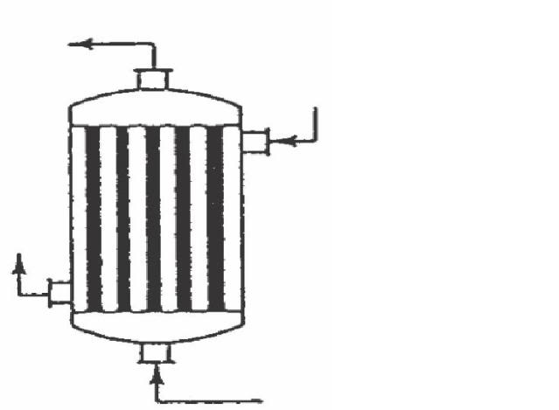
2.2 Tháp màng dạng tấm phẳng:
Các tấm đệm đặt ở dạng thẳng đứng được làm từ những vật liệu khác nhau (kim loại, nhựa, vải căng treo trên khung...) đặt trong thân hình trụ. Để đảm bảo thấm ướt đều chất lỏng từ cả 2 phía tấm đệm ta dùng dụng cụ phân phối đặc biệt có cấu tạo răng cưa.
2.3 Tháp màng dạng ống khi lỏng và khí đi cùng chiều:
Cũng có cấu tạo từ các ống cố định trên 2 vỉ, khí đi qua thân gồm các ống phân phối tương ứng đặt đồng trục với ống tạo màng. Chất lỏng đi vào ống tạo màng qua khe giữa 2 ống. Khi tốc độ khí lớn sẽ kéo theo chất lỏng từ dưới lên chuyển động dưới dạng màng theo thành ống tạo màng. Khi cần tách nhiệt có thể cho tác nhân lạnh đi vào khoảng không gian giữa vỏ và ống. Để nâng cao hiệu suất người ta dùng thiết bị nhiều bậc giống nhau.
- Thủy động lực trong thiết bị dạng màng:
+ Khi Re < 300 – chảy màng , bề mặt pha nhẵn trơn
+ Khi 300 < Re < 1600 – chảy màng bắt đầu có gợn sóng
+ Khi Re > 1600 – chảy rối
Khi có dòng khí chuyển động ngược chiều sẽ ảnh hưởng lớn đến chế độ chảy của màng. Khi đó, do lực ma sát giữa khí và lỏng sẽ có cản trở mạnh của dòng khí làm bề dày màng tăng lên, trở lực dòng khí tăng. Tiếp tục tăng vận tốc dòng khí sẽ dẫn đến cân bằng giữa trọng lực của màng lỏng và lực ma sát và dẫn đến chế độ sặc (nhiều khi pha khí chỉ 3-6m/s đã xảy ra sặc). Khi tốc độ vượt qua tốc độ sặc sẽ làm kéo chất
lỏng theo pha khí ra ngoài.
- Ưu và nhược điểm của tháp màng:
+ Ưu:
- trở lực theo pha khí nhỏ.
- có thể biết được bề mặt tiếp xúc pha (trong trường hợp chất lỏng chảy thành màng)
- có thể thực hiện trao đổi nhiệt.
+ Nhược:
- năng suất theo pha lỏng nhỏ.
- cấu tạo phức tạp, khi vận hành dễ bị sặc.
* Ứng dụng:
- trong phòng thí nghiệm
- trong trường hợp có năng suất thấp
- trong những hệ thống cần trở lực thấp (hệ thống hút chân không,...)
* Ví dụ:
Hệ thống chưng dầu vỏ hạt điều, tái sinh dầu nhờn, chưng cất tinh dầu, cô đặc nước trái cây,...
3. Tháp đệm:
a) Sơ đồ cấu tạo:
Cấu tạo gồm: thân tháp rỗng bên trong đổ đầy đệm làm từ vật liệu khác nhau (gỗ, nhựa, kim loại, gốm,...) với những hình dạng khác nhau (trụ, cầu, tấm, yên ngựa, lò xo,...); lưới đỡ đệm, ống dẫn khí và lỏng vào ra.
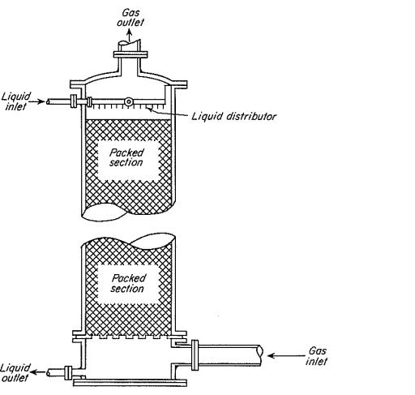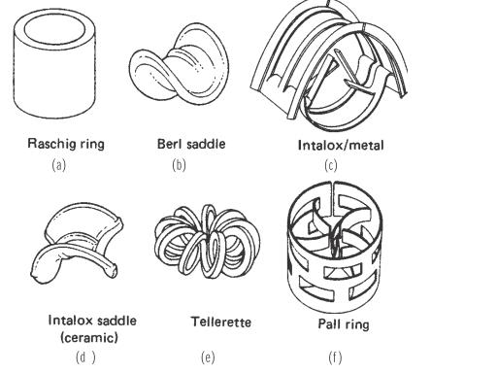
Để phân phối đều lỏng lên khối đệm chứa trong tháp, người ta dùng bộ phận phân phối dạng: lưới phân phối (lỏng đi trong ống – khí ngoài ống; lỏng và khí đi trong cùng ống); màng phân phối, vòi phun hoa sen (dạng trụ, bán cầu, khe); bánh xe quay (ống có lỗ, phun quay, ổ đỡ);...
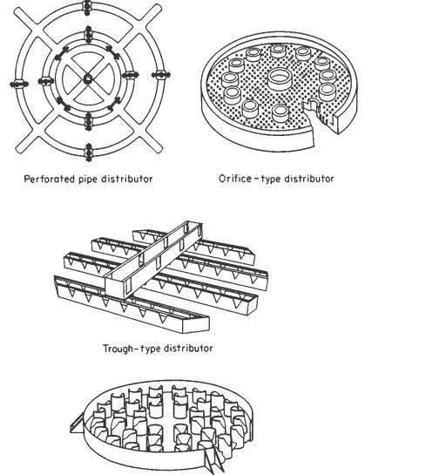
- Các phần tử đệm được đặc trưng bằng: đường kính d, chiều cao h, bề dày δ. Đối với đệm trụ, h = d chứa được nhiều phần tử nhất trong 1 đơn vị thể tích.
- Khối đệm được đặc trưng bằng các kích thước: bề mặt riêng a (m2/m3); thể tích tự do ε (m3/m3); đường kính tương đương d(tđ) = 4r(thủy lực) = 4.S/n = 4 ε/a; tiết diện tự do S (m2/m3)
- Khi chọn đệm cần lưu ý: thấm ướt tốt chất lỏng; trở lực nhỏ, thể tích tự do và và tiết diện ngang lớn; có thể làm việc với tải trọng lớn của lỏng và khí khi ε và S lớn; khối lượng riêng nhỏ; phân phối đều lỏng; có tính chịu ăn mòn cao, rẻ tiền, dễ kiếm... Để làm việc với chất lỏng bẩn nên chọn đệm cầu có khối lượng riêng nhỏ.
b) Nguyên lý hoạt động:
- Chất lỏng chảy trong tháp theo đệm dưới dạng màng nên bề mặt tiếp xúc pha là bề mặt thấm ướt của đệm.
- Tháp đệm làm việc ngược chiều có các chế độ thủy động lực sau:
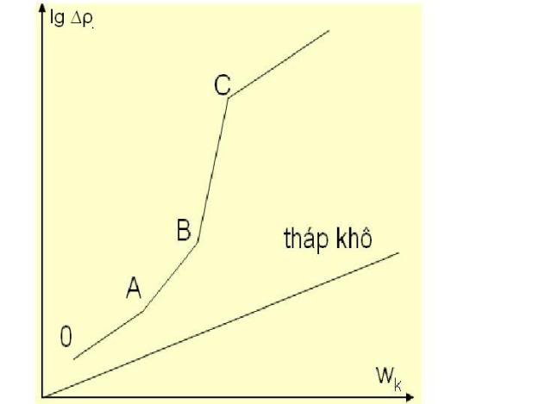
+ Chế độ màng OA: khi mật độ tưới không lớn, tốc độ khí nhỏ, chất lỏng chảy thành màng theo bề mặt đệm, khí đi ở khe giữa các màng.
+ Chế độ hãm AB: từ A tăng tốc độ khí sẽ làm tăng ma sát của dòngkhí với bề mặt lỏng và kìm hãm sự chảy của màng lỏng, lượng lỏng giữ lại trong đệm tăng.
Khi tăng tốc độ khí làm tăng xoáy đảo màng lỏng trên đệm nên tăng cường quá trình truyền khối.
+ Chế độ nhũ tương BC: Khí-lỏng tạo thành hệ nhũ tương không bền 2 pha liên tục-gián đoạn của khí-lỏng đổi vai trò cho nhau liên tục, làm tăng bề mặt tiếp xúc pha và cường độ truyền khối lên cực đại, đồng thời trở lực thủy lực cũng tăng nhanh; chế độ này duy trì rất khó mặc dù cường độ truyền khối lớn.
+ Chế độ cuốn theo: quá giới hạn sặc, nếu tăng tốc độ khí, toàn bộ chất lỏng sẽ bị giữ lại trong tháp và cuốn ngược trở ra theo dòng khí.
- Hiệu ứng thành thiết bị (channeling effect)
Chất lỏng có xu hướng chảy từ tâm ra thành thiết bị, gây giảm hiệu suất do tiếp xúc pha kém. Khắc phục bằng cách:
+ Nếu chiều cao đệm lớn hơn 5 lần đường kính đệm thì chia đệm thành từng đoạn; giữa các đoạn đệm đặt bộ phận phân phối lại chất lỏng.
+ Chọn d/Φ = đường kính đệm/đường kính tháp = 1/15 – 1/8.
+ Xếp đệm: nếu d < 50mm: đổ lộn xộn
d > 50mm: xếp thứ tự
+ Tưới lỏng và phun khí ngay từ đầu.
c) Ưu – nhược điểm - ứng dụng:
* Ưu: cấu tạo đơn giản; trở lực theo pha khí (hoạt động ở chế độ màng/quá độ) nhỏ.
* Nhược: hoạt động kém ổn định, hiệu suất thấp; dễ bị sặc; khó tách nhiệt, khó thấm ướt.
* Ứng dụng:
+ dùng trong các trường hợp năng suất thấp: tháp hấp thụ khí, tháp chưng cất,...
+ dùng trong các hệ thống trở lực nhỏ (như hệ thống hút chân không,...)
4. Tháp đĩa:
a) Sơ đồ cấu tạo:
- Tháp đĩa thường cấu tạo gồm thân hình trụ thẳng đứng, bên trong có đặt các tấm ngăn (đĩa) cách nhau một khoảng nhất định. Trên mỗi đĩa hai pha chuyển động ngược hoặc chéo chiều:lỏng từ trên xuống (hoặc đi ngang), khí đi từ dưới lên hoặc xuyên qua chất lỏng chảy ngang; ở đây tiếp xúc pha xảy ra theo từng bậc là đĩa.Tùy thuộc cấu tạo của đĩa chất lỏng trên đĩa có thể là khuấy lý tưởng hay là dòng chảy qua.
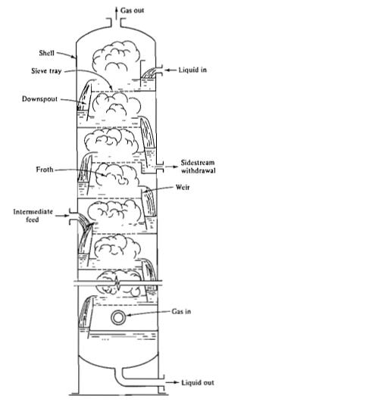
- Tháp đĩa có ống chảy chuyền: bao gồm tháp đĩa, chóp, lỗ, xupap, lưới,...Trên đĩa có cấu tạo đặc biệt để lỏng đi từ đĩa trên xuống đĩa dưới theo đường riêng gọi là ống chảy chuyền, đĩa cuối cùng ống chảy chuyền ngập sâu trong khối chất lỏng đáy tháp tạo thành van thủy lực ngăn không cho khí (hơi hay lỏng) đi theo ống lên đĩa trên.
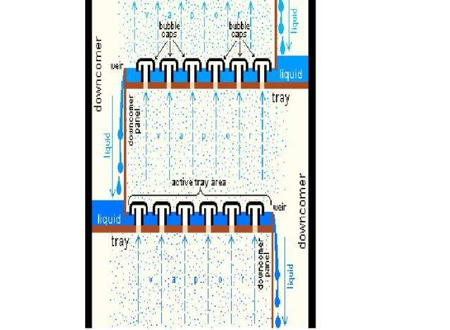
Pha khí (hơi hay lỏng) xuyên qua các lỗ, khe chóp, khe lưới,hay khe xupap sục vào pha lỏng trên đĩa. Để phân phối đều chất lỏng người ta dùng tấm ngăn điều chỉnh chiều cao mức chất lỏng trên đĩa.
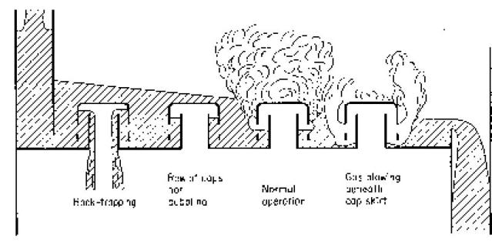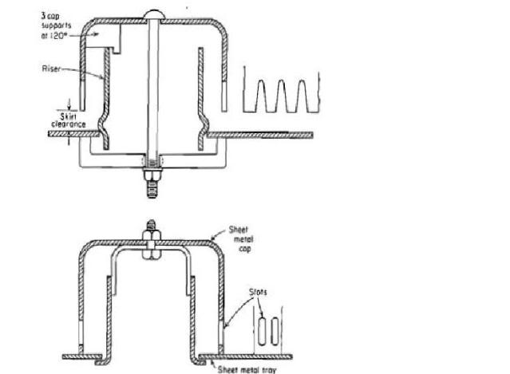
- Tháp đĩa không có ống chảy chuyền: khi đó khí (hơi hay lỏng) và lỏng đi qua cùng một lỗ trên đĩa.
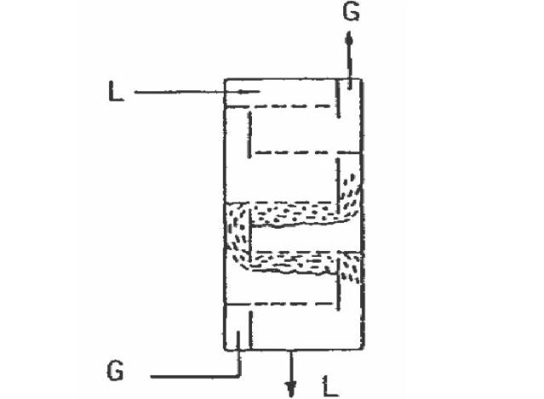
b) Ưu – nhược điểm và ứng dụng:
- Tháp đĩa lỗ: ưu điểm là kết cấu khá đơn giản, trở lực tương đối thấp, hiệu suất khá cao. Tuy nhiên không làm việc được với chất lỏng bẩn, khoảng làm việc hẹp hơn tháp chop (về lưu lượng khí).
- Tháp chóp: có thể làm việc với tỉ trọng của khí, lỏng thay đổi mạnh, khá ổn định. Song có trở lực lớn, tiêu tốn nhiều vật tư kim loại chế tạo, kết cấu phức tạp. Nói chung tháp chop có hiệu suất cao hơn tháp đĩa lỗ.
- Tháp xupap: dùng trong chưng cất dầu mỏ.
5. Tháp phun:
5.1 Tháp phun khí – lỏng:
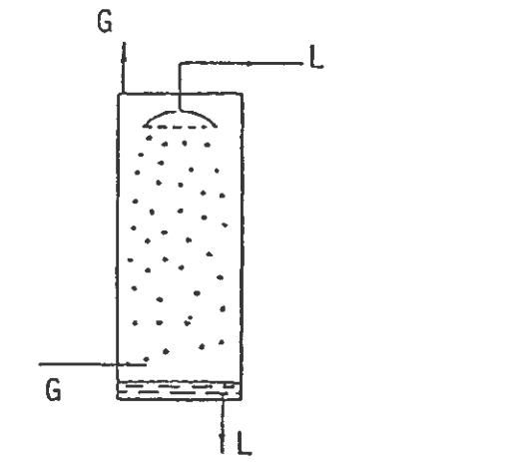
5.2 Tháp phun lỏng – lỏng:
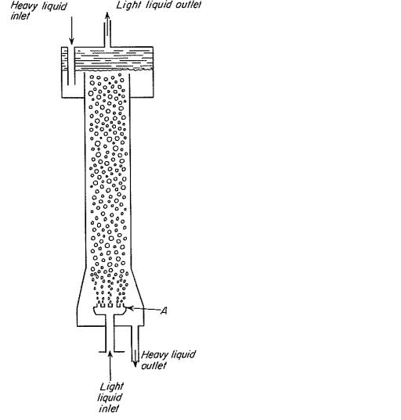
- Dùng trong trích ly lỏng – lỏng, đơn giản, gọn, chiếm ít diện tích. Về nguyên tắc có thể phân tán pha nặng (giọt) vào pha nhẹ (liên tục) hay phân tán pha nhẹ (giọt) vào pha nặng.
- Thiết bị gồm 3 vùng: vùng phân tán pha phân tán thành giọt, chủ yếu là vòi phun; vùng giọt chuyển động đều; vùng kết dính các giọt để phân pha.
- Nó có thể làm việc với chất lỏng bẩn, thậm chí với bùn. Nhưng do tốc độ các pha thấp nên cường độ truyền khối không cao, chiều cao của đơn vị truyền khối lớn, đến 5–6 m.
References:
1. Trịnh Văn Dũng, “Bài giảng Các quá trình và thiết bị truyền khối”
2. Đỗ Văn Đài và các tác giả, “Sổ tay quá trình và thiết bị công nghệ hóa chất” – Tập 2. NXB KH – KT. 2006.
3. Võ Văn Bang & Vũ Bá Minh, “Quá trình và thiết bị công nghệ hóa học & thực phẩm, tập 3: Truyền khối”, NXBĐHQGTPHCM, 2007.
4. Robert Treybal, “Mass Transfer Operations”. Mc Graw-Hill Book Company, 1981
5. Warren L. McCabe & Julian C. Smith, “Unit Operations of Chemical Engineering, 5th edition”, Mc Graw-Hill, 1993.
6. James R. Couper & Stanley M. Walas, “Chemical Process Equipment, Selection and Design, 2nd edition”, Gulf Professional Publishing, 2005
7. Robert H. Perry, “Perry’s Chemical Engineers Handbook, 7th edition”, Mc Graw-Hill, 1997.

